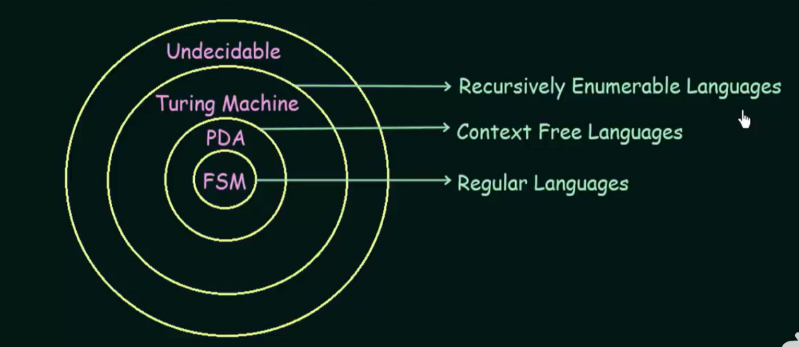

**FSM**: finite state machine(DFA & NFA)

More and more powerful:

**FSM**: only input string, states(M = (*Q,* Σ*, δ, q, F*))

Input alphabet

**PDA**: input string, states, a stack(M = (Q, Σ, Γ, δ, q, F))

Input alphabet

Stack alphabet

**TM**: states, input string, stacks(tape move two directions), M = (Σ, Γ, Q, δ, q, qaccept, qreject)

Input alphabet

Tape alphabet

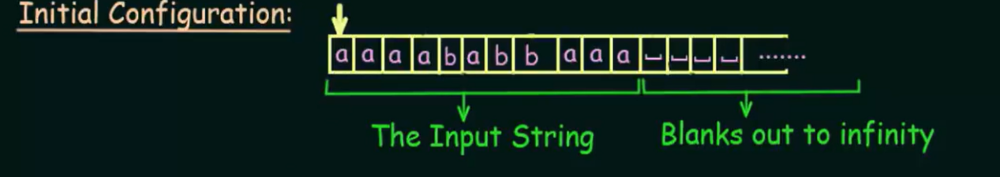

Tape的相关操作

1. 读取tape head下面的字符
2. 更新/书写tape head 下面的字符
3. 向左移动一步tape head
4. 向右移动一步tape head

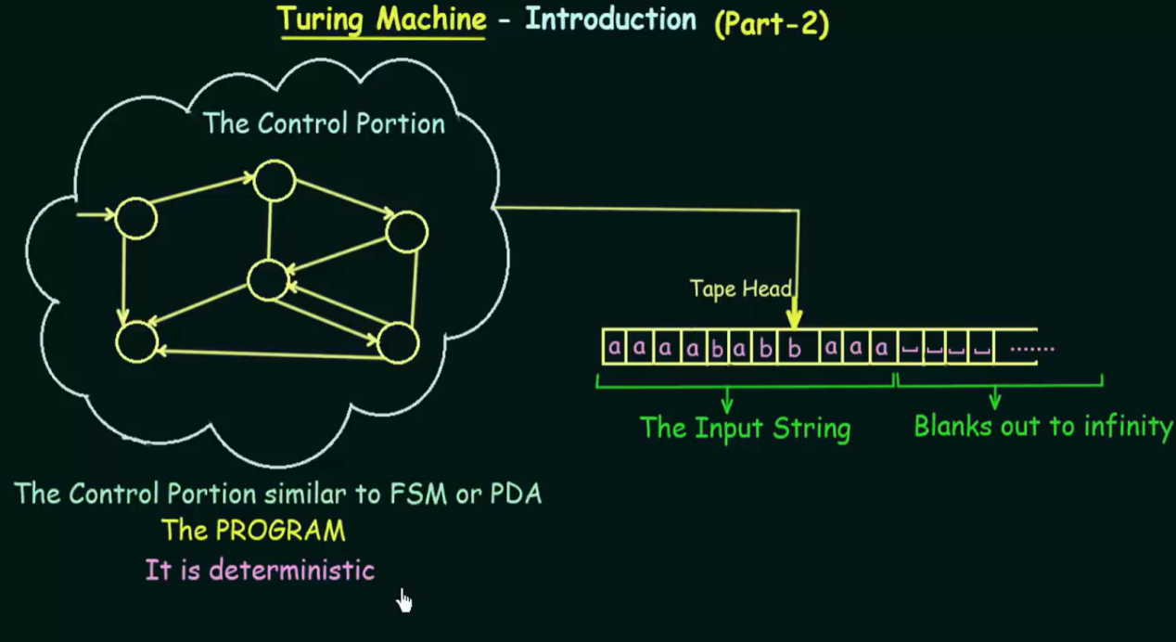

Each step of computation

1. 读取当前字符
2. 更新（书写）该字符
3. 向左或向右移动

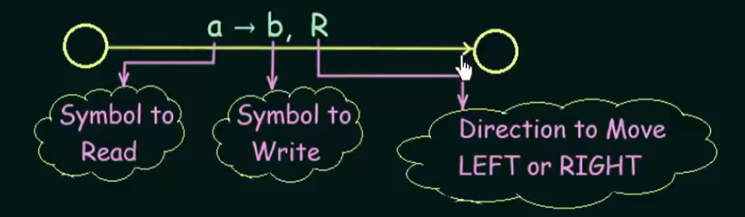

也可以不改变原本的字符

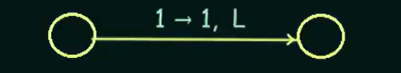

图灵机运行过程及结果：

1. Initial state
2. Final state(两个)

Accept state

Reject state

Computation形式：

1. Halt and accpet
2. Halt and reject
3. Loop(fail to halt)

图灵机组成

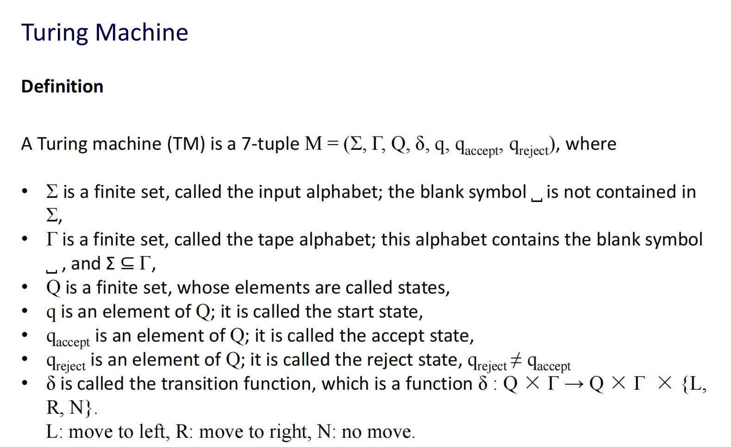

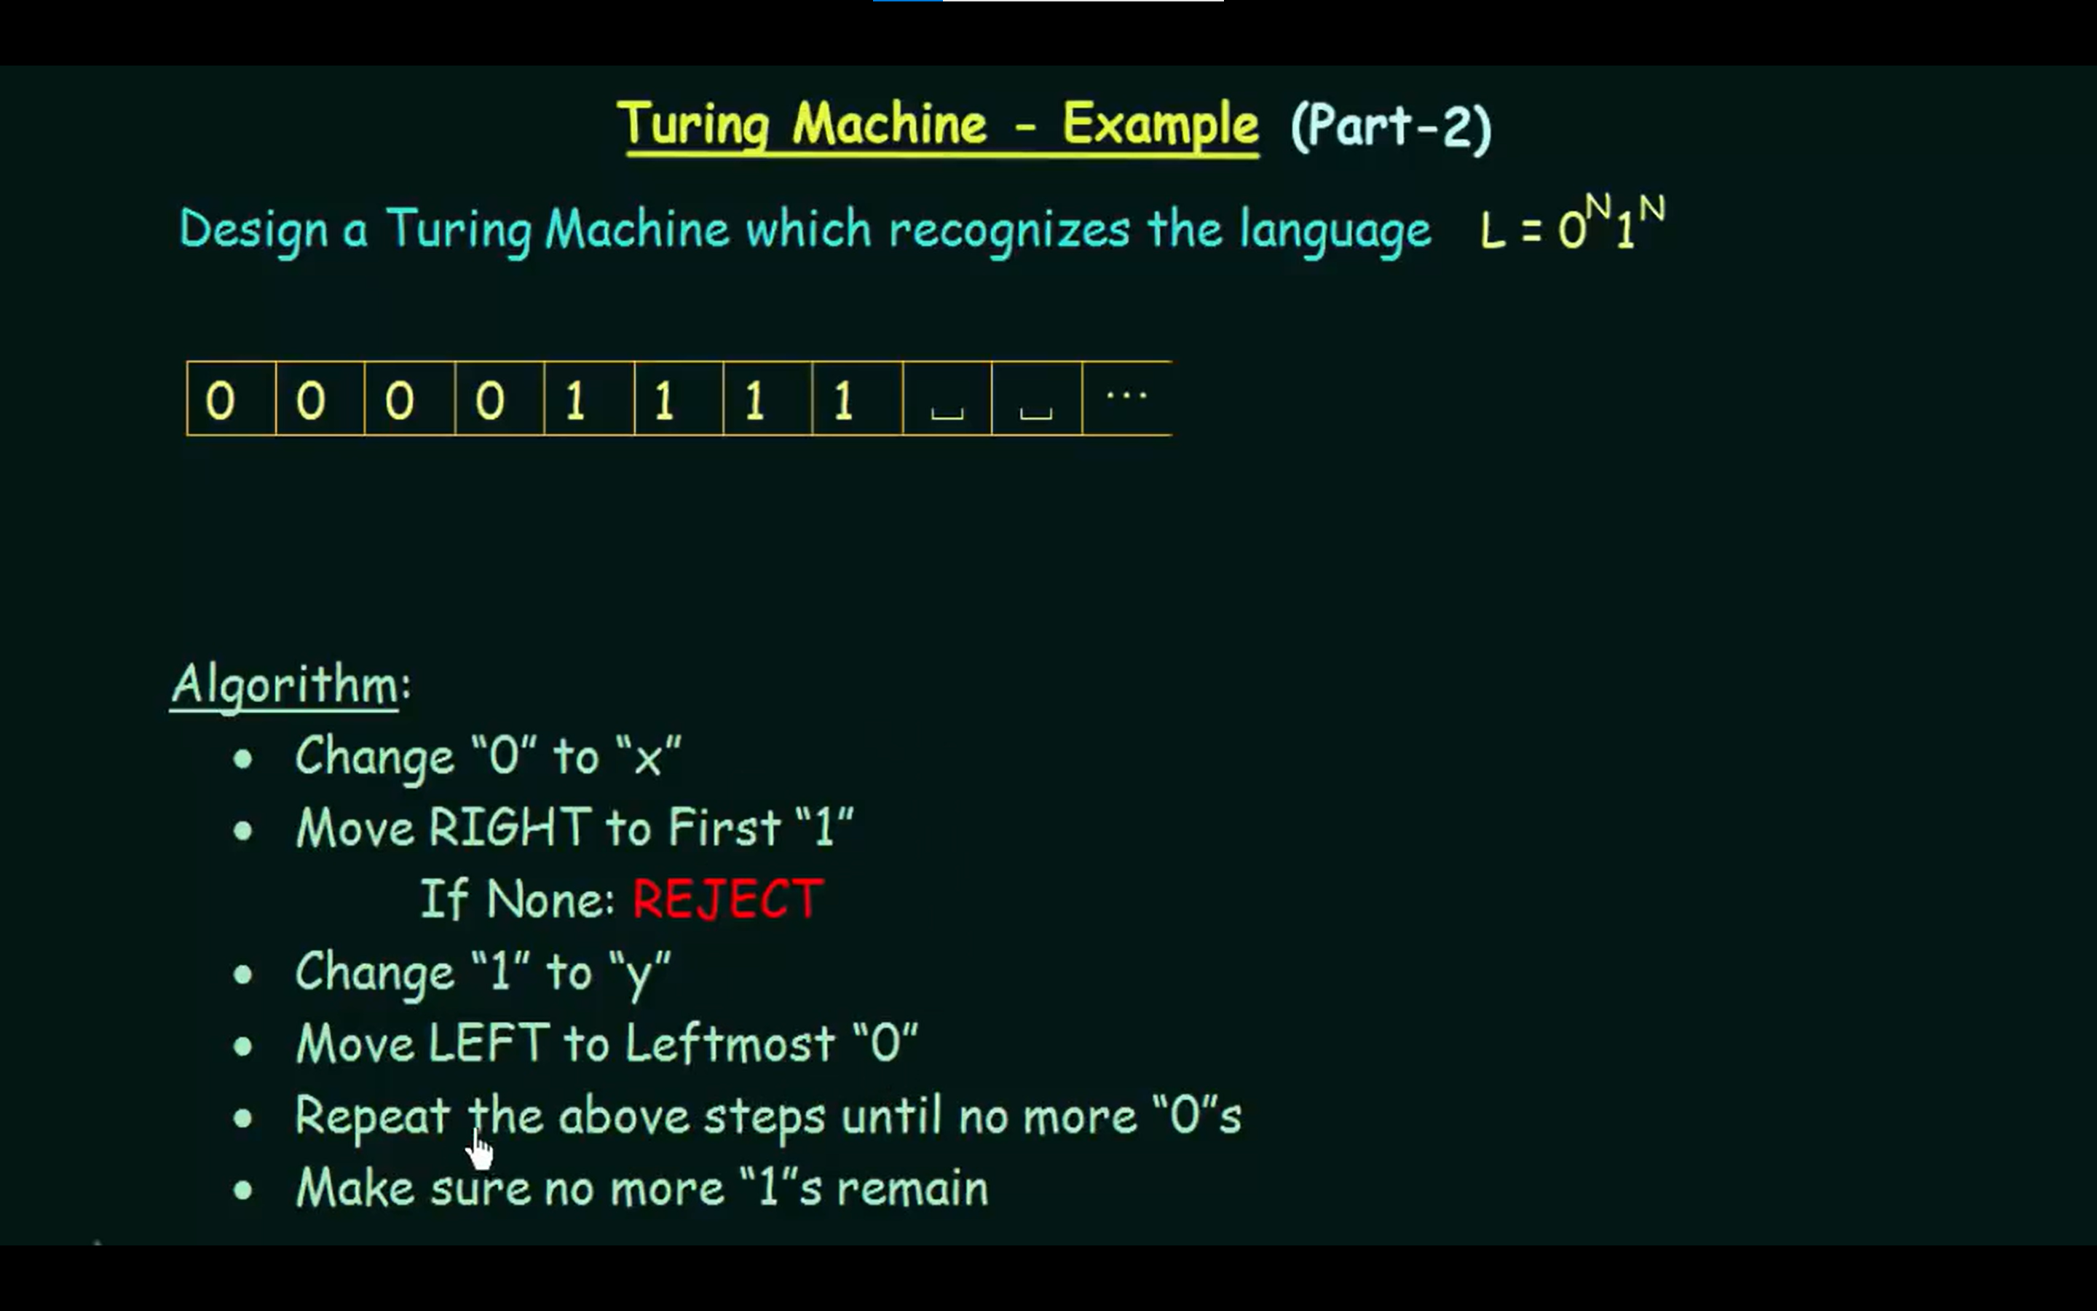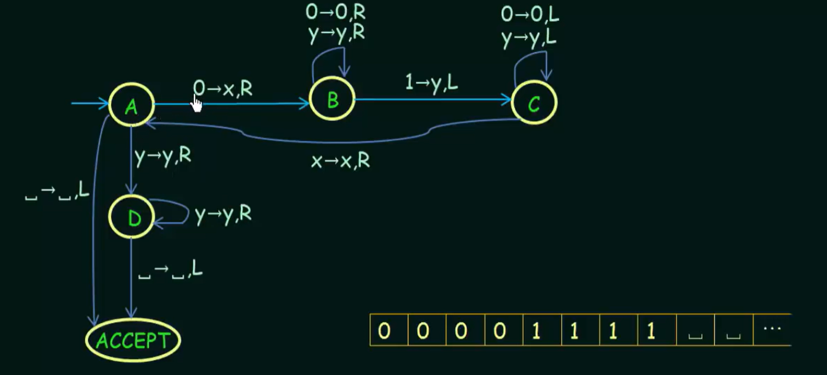

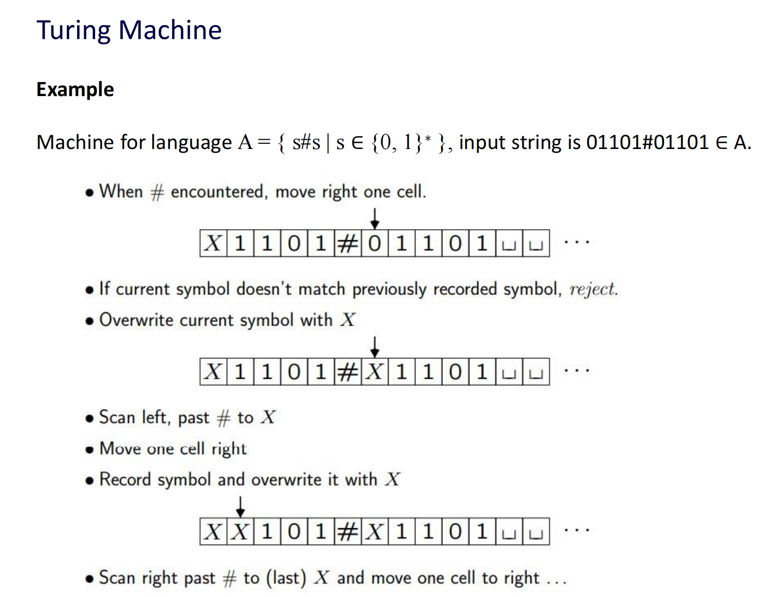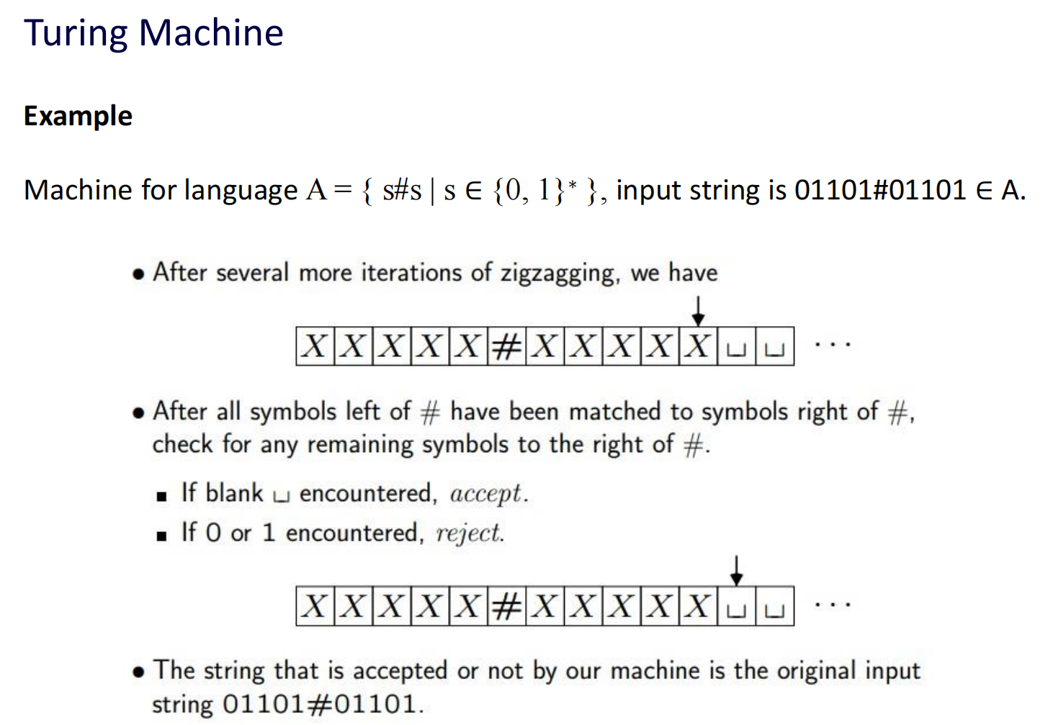

**Multitape TM**

Therom: Every Multitape Turing Machine has an equivalent Single Tape TM.

Method: transform mutitape TM into one single tape TM

Proof: given multitape turing machine show how to build single tape turing machine

Need to store all tapes on one single tape

Show data representation

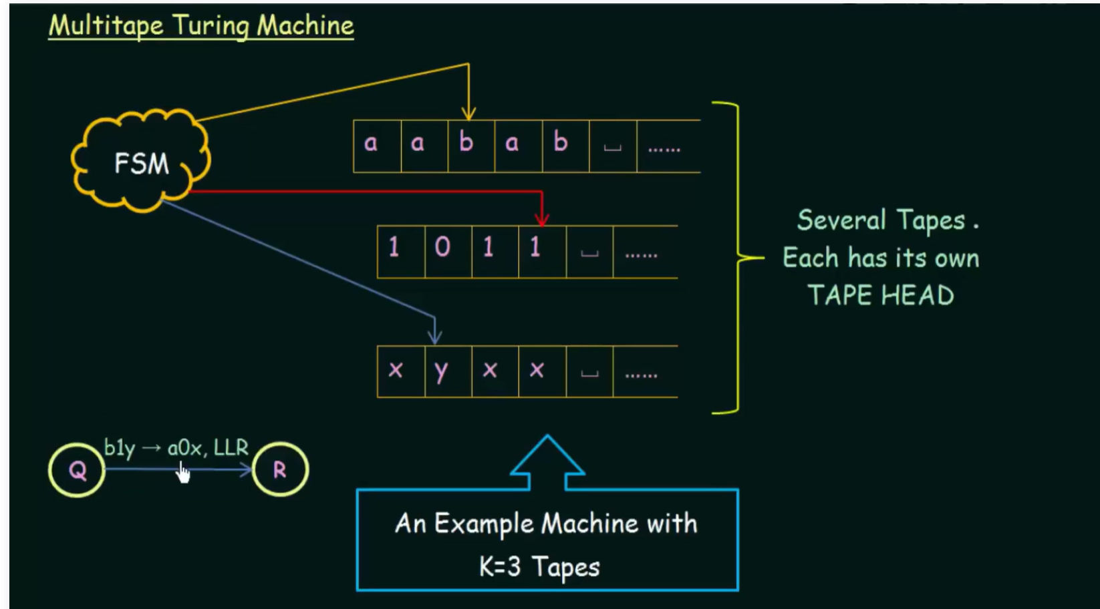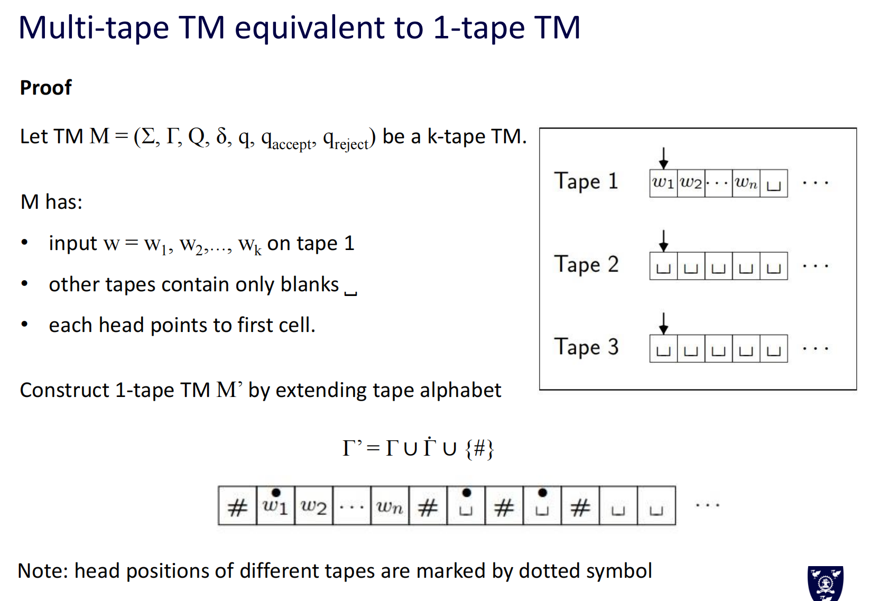

**Nondeterministic TM**

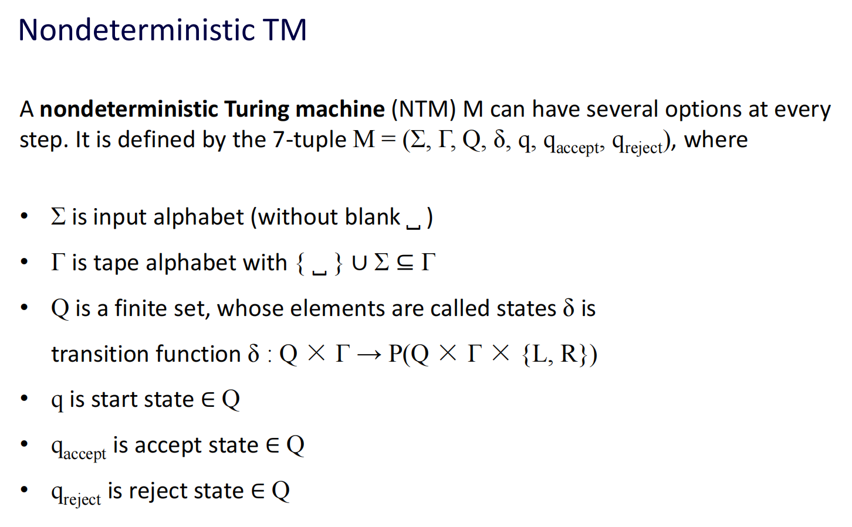

Difference from deterministic TM: can move to right and left

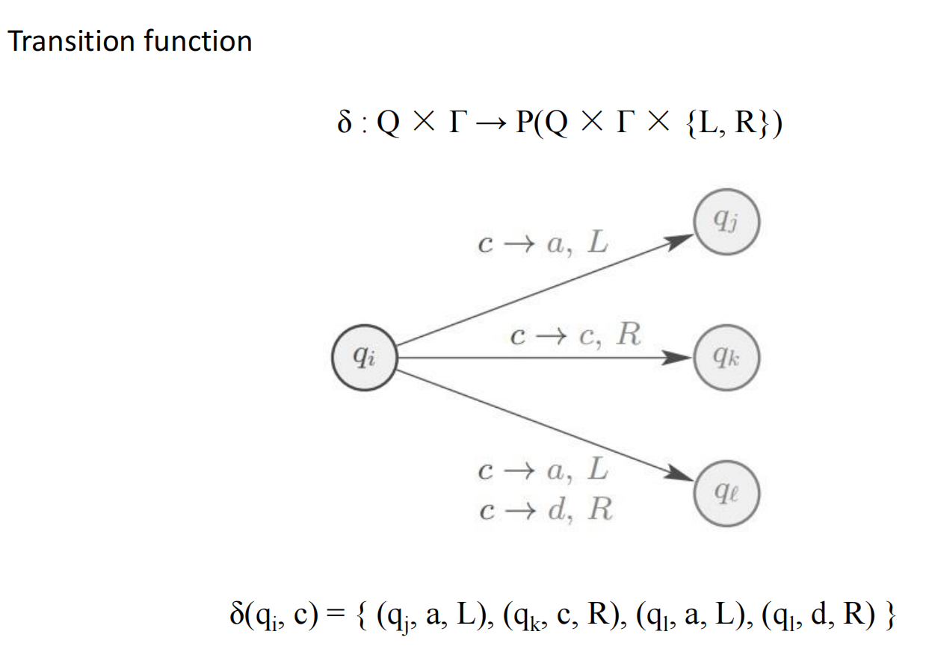

TM VS NTM

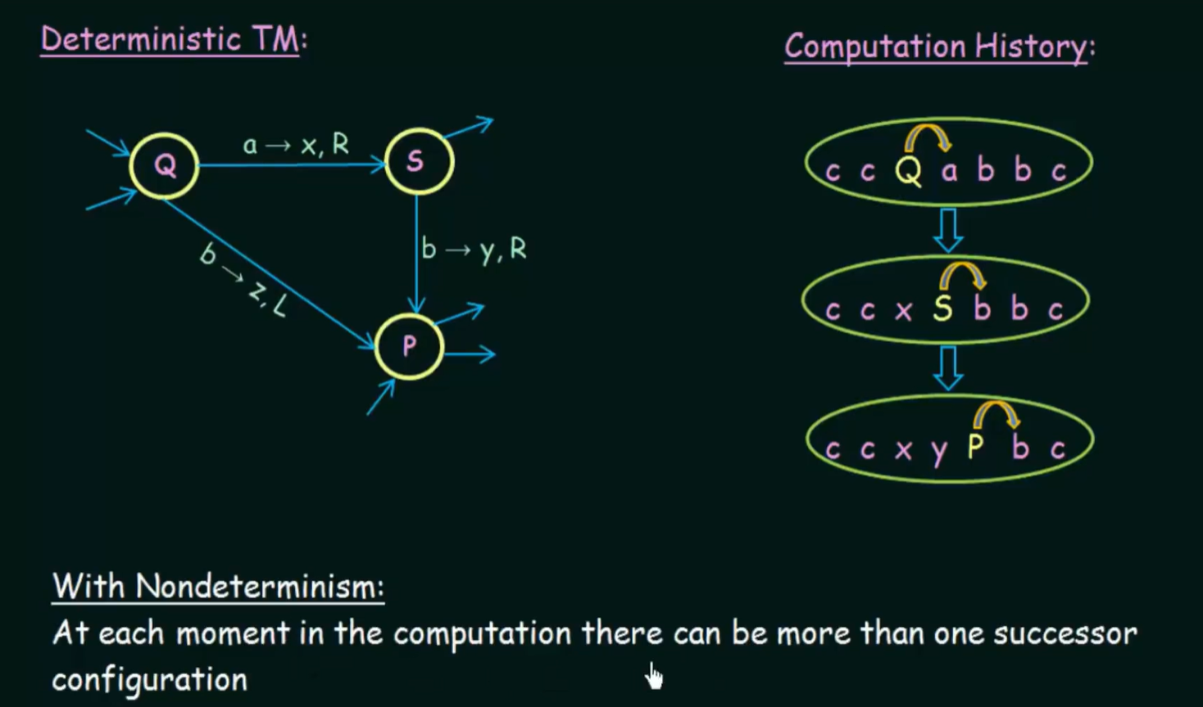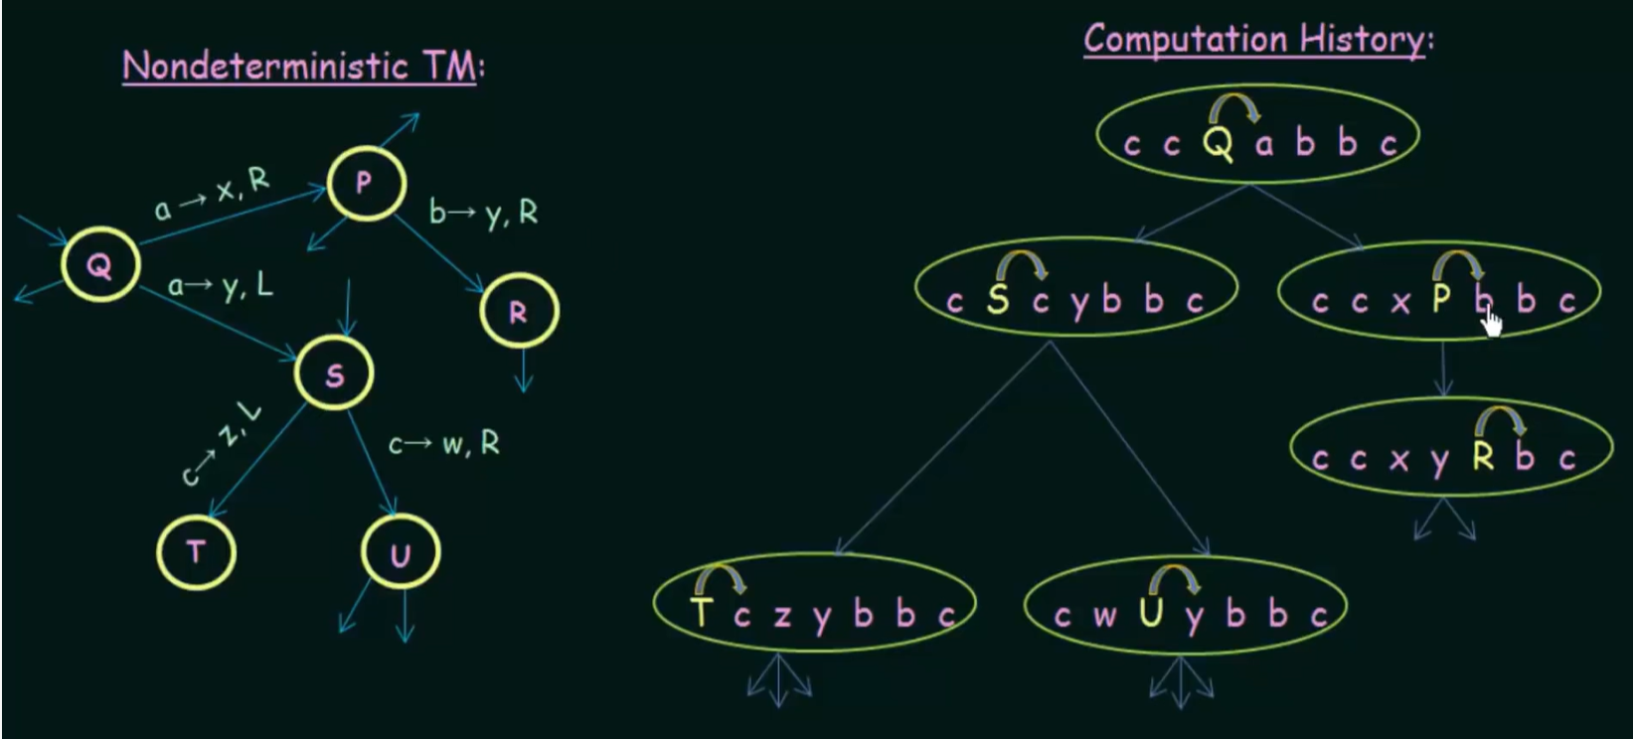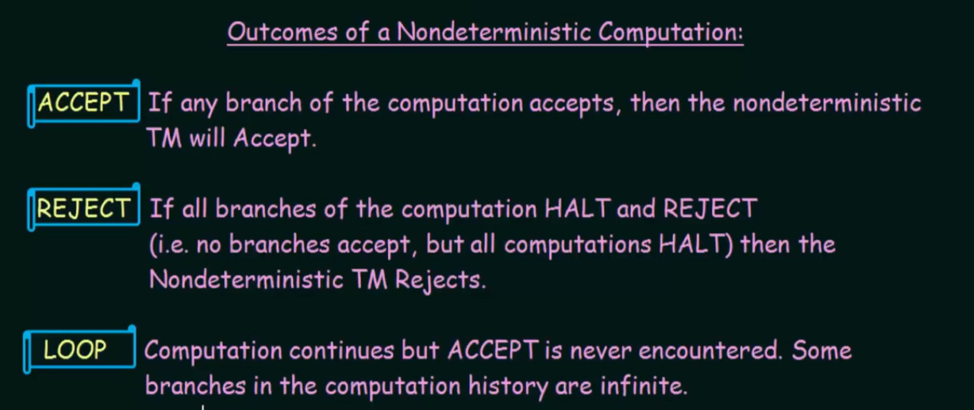

**Every nondeterministic TM has an equivalent deterministic TM**

建立TM

D来模拟每个输入w上的NTM N。

D尝试了N的构型树的所有可能的分支。

如果D找到任何接受配置，则它接受输入w。

如果所有分支都拒绝，则D拒绝输入w。

如果没有分支接受并且至少有一个循环，则D在w上循环

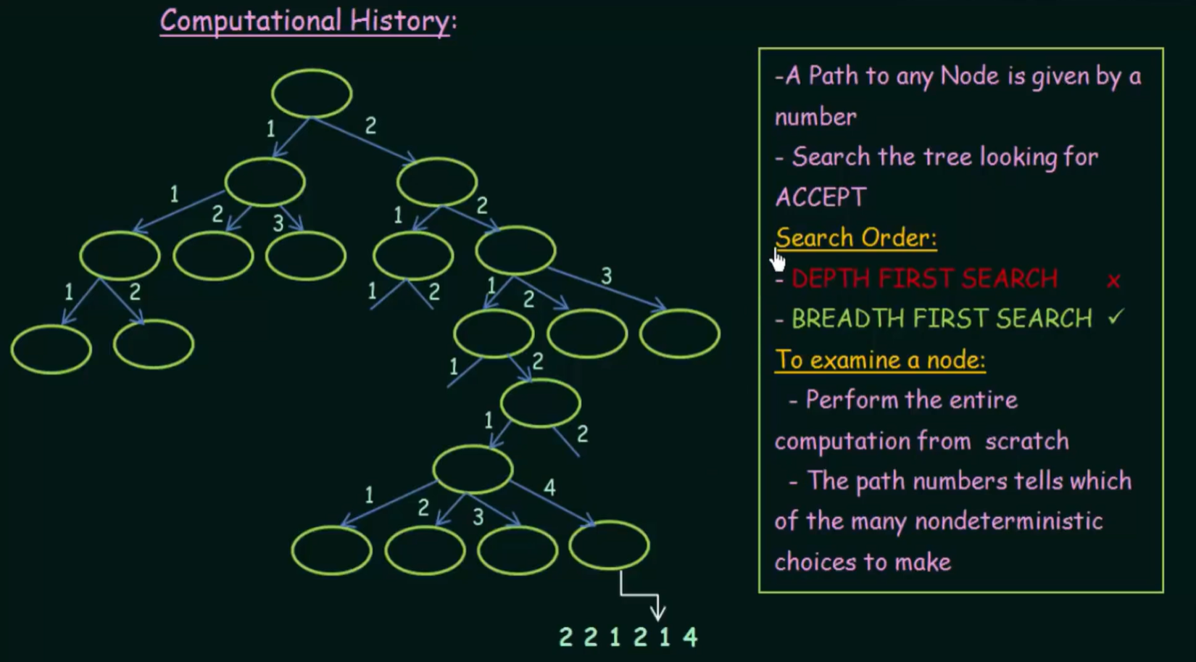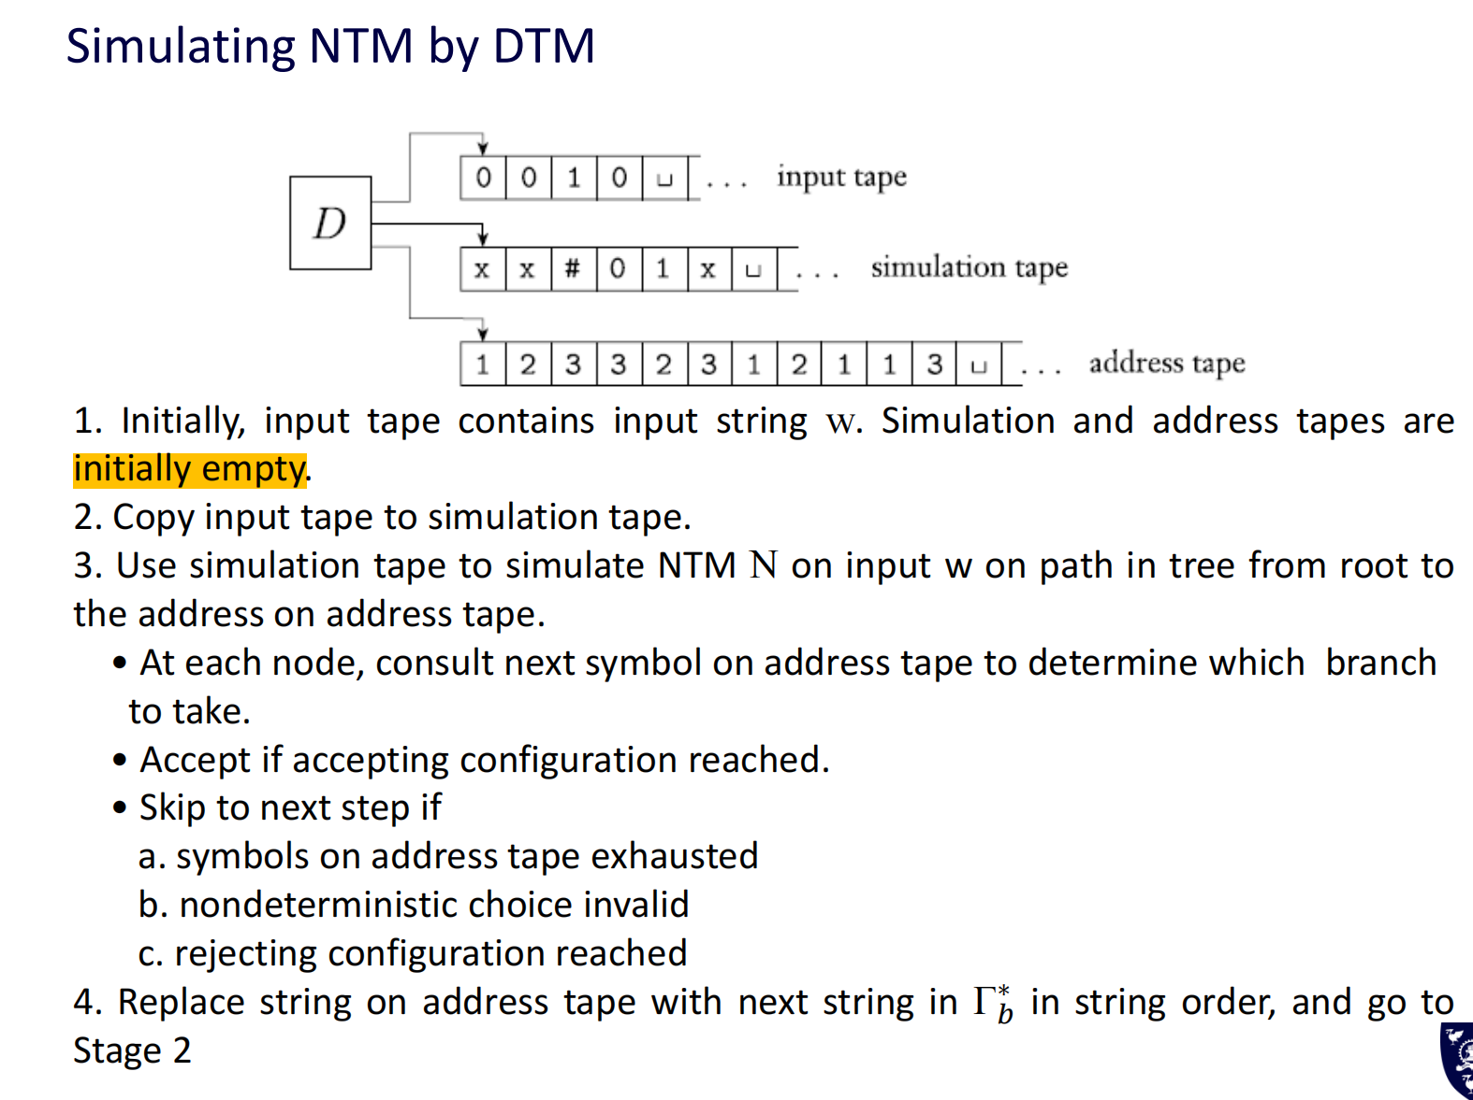

1. 状态转换：首先，DTM需要模拟NTM的状态转换。DTM在每一个时刻只能处于一个状态，而NTM可以在每个时刻处于多个可能的状态。因此，DTM需要维护一个状态集合，这个集合包含了所有NTM可能处于的状态。

1. 分支模拟：当NTM面临非确定性选择时（即有多个可能的转换规则），DTM会创建多个“分支”来模拟所有可能的转换。每个分支代表了NTM在非确定性步骤中选择的一个特定的转换规则。

1. 并行处理：在模拟过程中，DTM实际上是在并行处理所有可能的路径。每当NTM的非确定性选择出现时，DTM就会在当前状态的基础上创建一个新的副本，并在每个副本上执行不同的转换。

1. 信息跟踪：DTM需要跟踪每个分支上的状态和带子的变化。这通常通过维护一个或多个表格来实现，这些表格记录了每个分支的状态、带子位置以及带子上的符号。

1. 收敛判断：在模拟过程中，DTM需要判断是否所有分支都已经探索完毕。如果所有分支都达到了一个确定的状态（接受或拒绝），那么DTM的模拟过程就结束了。

接受和拒绝条件：

接受条件：如果NTM接受输入，则至少有一个分支最终达到了接受状态。DTM会检查所有分支，如果至少有一个分支的最终状态是接受状态，那么DTM模拟的结果也是接受。

拒绝条件：如果NTM拒绝输入，则所有分支最终都必须达到拒绝状态。DTM会检查所有分支，如果所有分支的最终状态都是拒绝状态，那么DTM模拟的结果也是拒绝。

通过这种方式，DTM可以模拟NTM的计算过程，尽管在效率上可能会有所不同，但理论上DTM可以模拟任何NTM的行为。这个过程体现了非确定性计算和确定性计算之间的联系。

